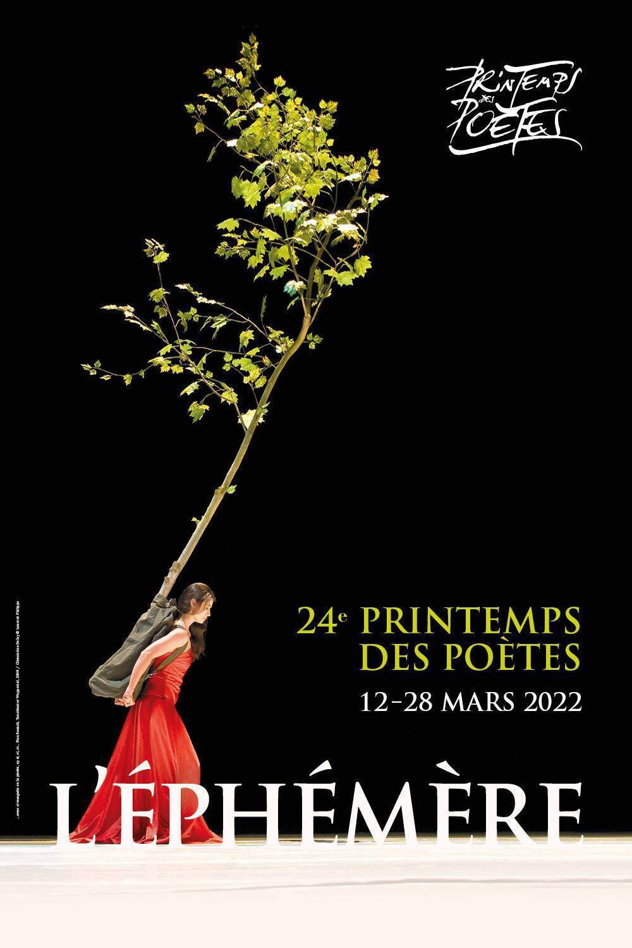

Printemps des poètes 2022
L'éphémère

Atelier du 17 Mars 2022

ARRIVEE DU PRINTEMPS

Au seuil du printemps, lorsque tout s'éveille et que l'hiver que j'ai cru interminable s'est enfin montré éphémère, je sors admirer mon jardin qui doucement se réveille.

Comme des chats qui s'étirent, les premières fleurs sortent de terre, en déployant leurs pétales frileux, presque aériens.

Plus loin, un papillon tente difficilement de sortir de sa chrysalide, ses efforts m'attirent presque la pitié, car je le sais sa vie sera de courte durée, et à peine posé sur une rose, il prendra son envol et disparaîtra dans le ciel d'un bleu azuré, pour ne plus jamais revenir.

La rose se tend vers lui, elle voudrait le suivre, et le faire revenir, mais non, il est bel et bien parti pour toujours. De chagrin, la petite reine du jardin se laisse faner, ses jolis pétales rouges tombent doucement sur la pelouse verte, pour former comme de légères traces de sang, qui petit à petit s'estomperont dans l'herbe.

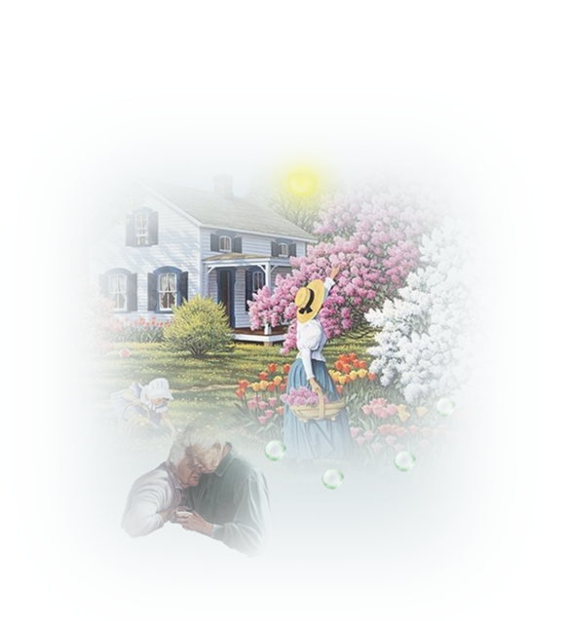
… N'y a t-t-il pas quelque chose de plus gai pour fêter cette saison tant attendue ?

Mais, si, il y a Monsieur le Soleil, qui va nous réchauffer de ses doux rayons.

Puis, avec la douceur du soir, nous irons nous promener au clair de lune, mon bras passé sous le tien, ma tête sur ton épaule. Je ferai le vœu que notre amour dure longtemps, qu'il n'est pas un rêve et qu'il ne retournera pas dans l'ombre, pour n'être ensuite que poussière.

Quoi qu'il arrive, pour moi, il sera toujours présent dans mon cœur.

Elisabeth, le 17/03/22

Ténèbres

À chaque fois tout recommence.

Le miroir de l’instant navigue dans l’espace
Slalomant au milieu des brouillards de la nuit.

L’ombre du chat se fond dans celle du grand chêne,
Les ténèbres aux yeux grands ouverts nous encerclent…
… d’un voile transparent, nébuleux, assassin.

Les matins en ruines se réveillent dans un cri.

Existes-tu vraiment, passager de la nuit ?
Quelles clés trouves-tu pour ouvrir ces enfers ?

Ton enfant, pourras-tu lui donner la douceur ?
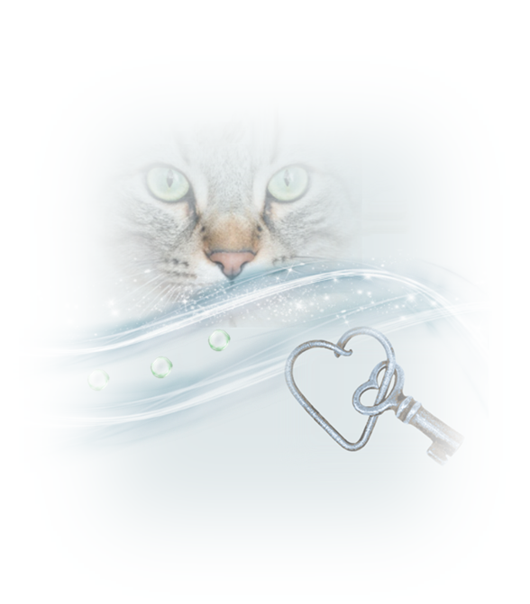

L’espoir se verrouille, mon cœur se serre et je cours,

L’ivresse du moment me procure la paix
des choses floues.

IRENE, le 17/03/22

Dialogue sur l'éphémère

Dis-moi Grand-Père, pour toi, c'est quoi l'éphémère?
Pour moi:
C'est la rose qui s'épanouit, qui se pavane…et puis se fane… et meurt.
C'est le château de sable patiemment construit au bord de la plage. Mais la vague impatiente emporte dans la nuit les remparts et les tours laissant dans son sillage des matins en ruine.
C'est le nuage blanc qui dans le ciel d'azur a pris forme de fleur. Le vent impétueux l'effiloche, l'efface et le petit nuage éclate en mille gouttelettes qui vont nourrir la terre.
C'est l'éclair qui lors d'un orage illumine le jardin et s'énerve dans un énorme fracas, foudroyant le vieux chêne.
Mais c'est aussi l'éclair…………au chocolat avalé goulument par une bouche gourmande.
C'est la pensée humaine qui vient de traverser mon cerveau comme un météore. Elle s'est reposée un instant dans les limbes de mon esprit puis elle s'est évaporée. Oubliée.
Ce sont certaines amours qui le temps d'un été rassemblent deux amants. Quel contraste avec l'Amour avec un grand A, qui réunit ceux qui s'aiment au-delà de la mort.
C'est un sourire tremblant, hésitant, qui s'enfuit dans un sanglot.
C'est une larme qui glisse lentement sur une joue pâle et se perd en chemin.
C'est l'odeur d'un parfum qui entête ton nez. Mais la senteur se dissipe et tu ne sens plus rien.
Ce sont les petits bonheurs fugaces, passagers. Mis bout à bout ils façonnent le Bonheur.
C'est la beauté mise à mal par la vieillesse. "La beauté passe, la laideur reste" dit le proverbe.
C'est un rêve impalpable qui s'est évanoui au petit matin. Pourtant c'était un joli songe mais il s'est effacé.
C'est la bulle de savon que l'enfant à soufflée. Elle éclate et l'enfant est triste.
C'est l'hôtel de glace construit pour des touristes à l'orée de l'hiver. Le printemps venu il fond et il faudra en construire un nouveau l'année prochaine.
C'est une étoile filante qui traverse le ciel et va s'égarer dans une autre galaxie.
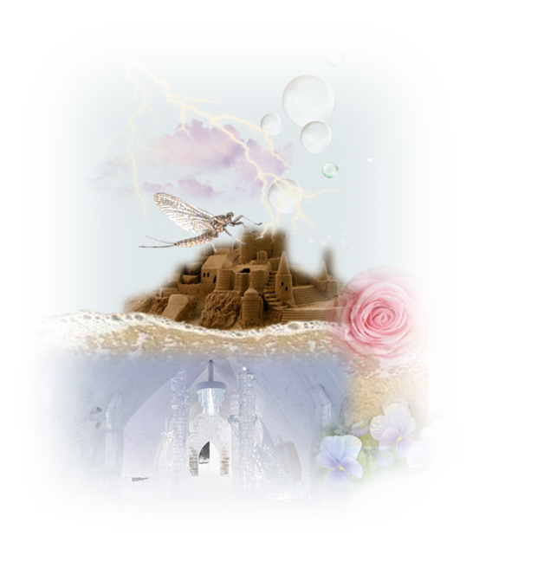
C'est notre vie terrestre, minuscule instant par rapport au temps universel.
Et naturellement c'est le joli insecte aux ailes diaphanes qui danse dans la lumière et qui s'épuise à en mourir.
Tu vois mon enfant, je t'ai raconté un peu de l'éphémère. Mais il y a tant d'autres choses.
Tu apprendras en grandissant.

Florence B

L'envolée

Le temps s'égare dans ma fuite en avant.

Mes bagages en mémoire pour
seuls habitants.

Je m'étire vers l'horizon
dans le ciel couchant.

Regarder en arrière
le passé blessant,
regarder en avant l'avenir souriant.

Je suis la passagère
que personne n'attend.

Celle qui prédit dans les paumes
en suspens, pour y lire les lendemains reluisants.
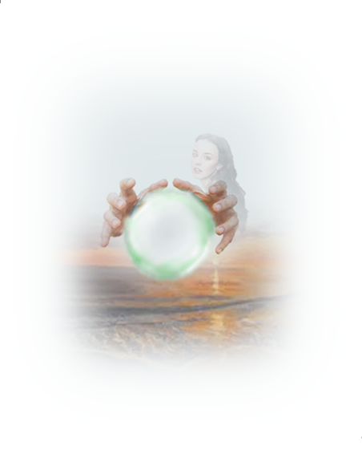
Je glisse vers des soupirs,
hissant mes yeux vers le temps glissant,
ma bohème me guidant.

Massoba.

Atelier du 24 Mars 2022

Monde flottant

La vie est un instant Ô combien éphémère, et pourtant, on la croit bien souvent éternelle..
> Prend-on assez de temps du réveil jusqu’au coucher, pour apprécier ces faibles étincelles qui brillent furtivement puis disparaissent soudain, signe qu’il faut se hâter d’aimer le moment présent. Un bonjour dans la rue, un clin d’oeil malicieux, les rencontres éphémères laissent leurs traces car jamais oubliées.
> A quoi bon s’enchaîner au passé alors que tout avance !
> Quant au lointain futur, ne t’y attarde pas car il peut se noircir comme un ciel d’orage, et les gouttes de pluie ressembler à des larmes

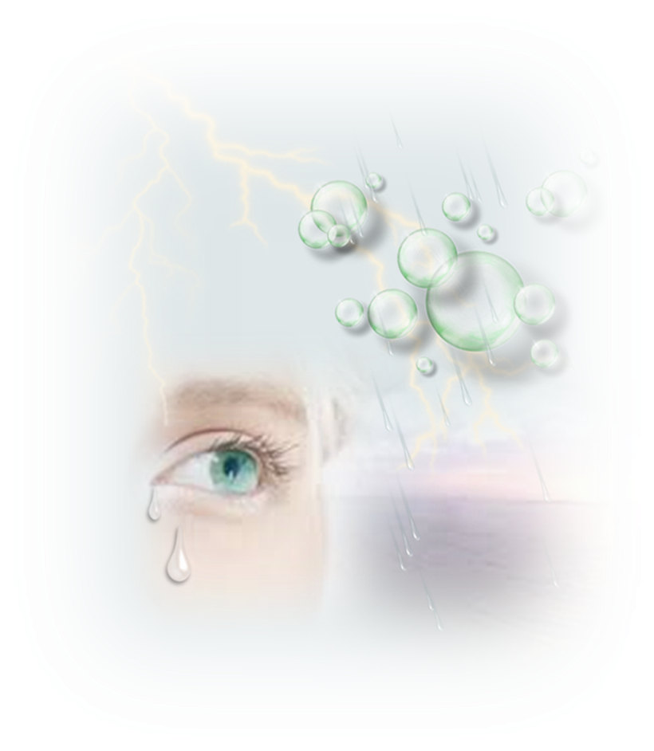
F

La vie

La vie est un instant o' combien éphémère
Minuscule passage en cette humanité,
Fugitive étincelle qui éclaire la nuit,
Etoile qui brille un jour, un an, un demi-siècle…
S'effrite, s'effiloche, s'effondre, s'évanouit.
Cet anneau de lumière qui tel un papillon butine les bonheurs s'abreuve de chagrins.
Je vis dans le présent.
Vite il devient passé.
Seul le futur m'attire. Il apporte l'espoir.
Espoir de jours meilleurs, rêve de félicité.
Mais le moment présent vient lui casser le nez.
Joies ou peines tous ces moments-mirages
Laissent mon âme meurtrie.
Ce n'étaient que de simples images sur une page blanche,
Légers fétus de paille emportés par le vent
Rires momentanés ou sanglots passagers.
Doux baisers de satin ou coups de poing rugueux
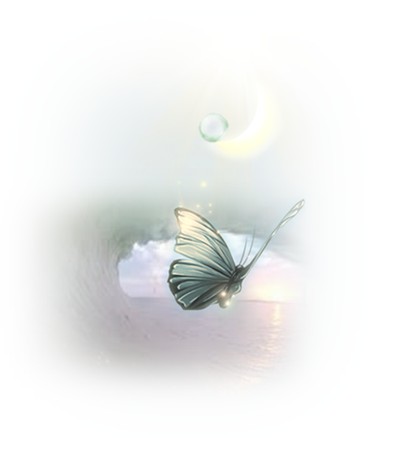
La vie est ainsi faite et nul n'y peut rien.
Je me laisse emporter par la furieuse vague
Qui avec la marée déverse son butin de sourires et de larmes.
Parfois, pour oublier je m'enfonce dans le rêve
Je m'y accroche, le supplie de rester.
Et au petit matin, à l'aurore, il me lâche.
Je reste avec une impression vague de joie évaporée.
Mais avec la rosée une larme frémit et coule sur ma joue.
Instant où as-tu fui?
J'aurais voulu te garder en mon âme
Vivre un songe éternel plein de félicité
Et les jours qui s'enfuient m'emporte vers la fin.
La fin de ce chemin
Qui m'a menée sur terre.
Petits moments joyeux, peines involontaires
Mais toujours fugitifs comme l'ombre du soir.
Et c'est la nuit qui vient insidieuse et tranquille
Afin de m'engloutir en un très long sommeil

Florence B

L’éphémère

La vie est un instant
Oh combien éphémère

A quoi bon se morfondre
Sur les jours qui passent

Jours, semaines, mois et années
Sont bien fugaces.

De parfaits inconnus départagent le silence
Qui, pesant, règne en chacun de nous.

Fugace, momentané, fuyant?
Le laisser étouffer les chimères d’un instant?
Mourir à petits pas?

Ou choisir au contraire
L’appel du bonheur?
Poussière de chimère
Quelle qu’en soit la couleur

Et même si passager, temporaire, entrevu
Savoir goûter l’instant, s’en délecter
Sans but.

Volage? Peut-être
Mais savoir savourer l’empreinte éphémère
Laissée par les émois, certes déjà passés
Mais toujours bien vivants
dans la mémoire, le temps
Sans laisser s’assécher la rivière de vie
Qui, chacun, nous conduit
Aux rivages assagis

Apaisés, épanouis
Ne serait-ce qu’un instant
Et retrouver la paix dans les yeux d’un enfant
Emergé du silence.

Néko

LA VIE EST INSTANT

La vie est instant, O combien éphémère
Flamme passagère, tout devient poussière.

La vie appelle l’Amour
La joie, la Paix
Toi tu les détruis chaque jour
Par des jets
De haine et de guerre
Alors que tout est chimère.

Laisse dans ton sillage
Des silences sans âge
Cherche le présent
De chaque instant
Goûte au parfum
Que ton âme arrose
D’une fleur de rose
Cueillie sur le chemin.
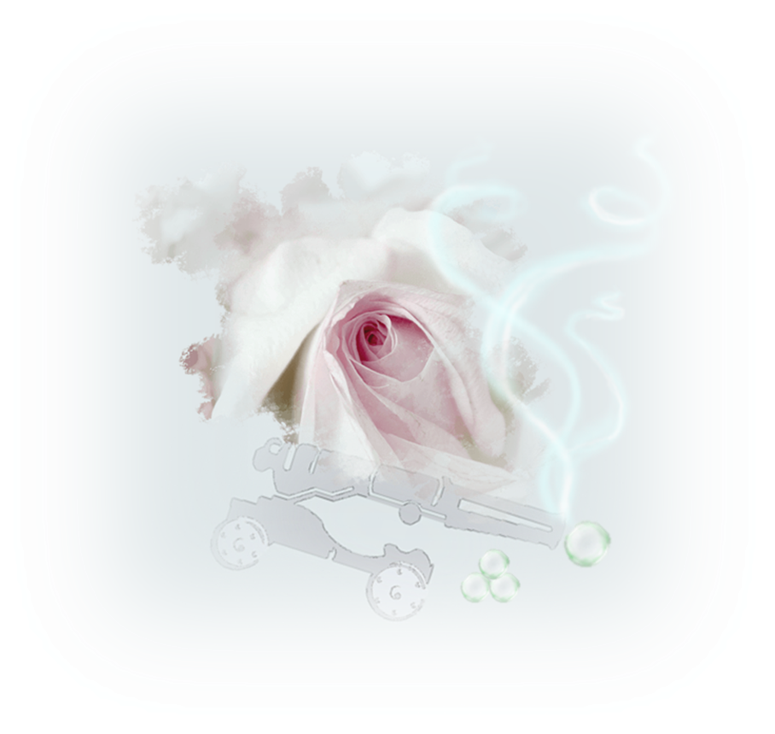
Descends dans des abysses insondables
A jamais oublié ton passé innommable
Regarde au hasard du destin
Les traces des années
Volages, ton présent
parti en fumées.

Éphémère est le temps
Voile d’une prison
Loin horizon
Écrit comme un roman.

La vie est juste un désir
Juste un soupir
Juste là
un spich, un fa
Et puis rien
Rien

Tricia-Marie le 24 mars 2022
Printemps des poètes Thème : L’EPHEMERE

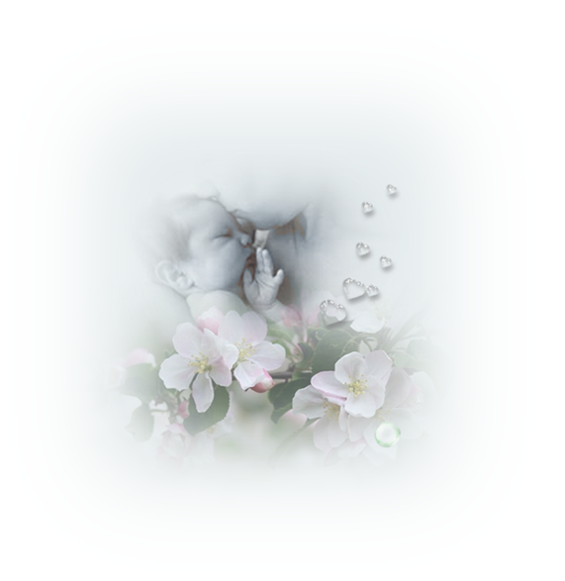
Lent Éphémère

Né bel éphémère
Ce doux matin de printemps
Heureux, je me meurs

A.C.

A toi, mon Elfe et Mère

La vie est un instant
Oh combien éphémère!
Souvenirs de désirs,
Bouée de vieux amants.
Poussière de chimères,
Amours amères.
Plus besoin d’obéir
A mon elfe et mère
qui s’ancre sur la terre.
L’aube chasse les nuages,
Je rejoins les mirages.

A.C.

Passe le temps

La vie est un instant ô combien éphémère, Je voyais passer le temps, tristement, Tout a commencé au printemps

Papillons virevoltant
Tourbillonnant.
Sur des sentiers perdus, égaré tu avançais, La nature t'apaisait.
Je te cherchais ?
Fugace échange de regard,
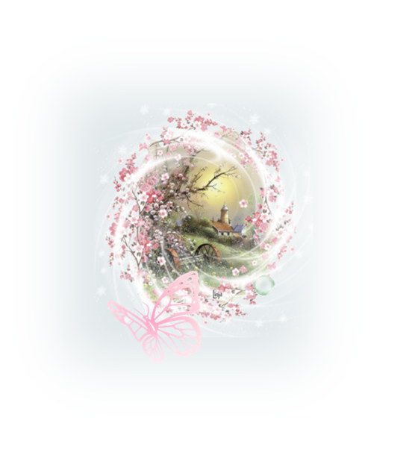
Sur ce chemin, au hasard,

Un amour est né
Que nous n'osions plus espérer

Le temps n'a pas toujours une égale valeur, Tu redoutais d'entendre les cloches marquant les heures Tu redoutais le temps qui passe, aujourd'hui tintinnabule notre bonheur

Tu vois comme rien n'est promis ni fidèle, Goutte ces jours où tu as des ailes, Savoure ces moments partagés Élève tes pensées vers l'éternité

Regarde au loin
Tourbillonner notre chemin,
Nous avançons main dans la main ...

Mais pour combien de temps ?
Jusqu'au printemps suivant ?

Danielle

Instants aériens

La vie est un instant, O combien éphémère
O combien harmonieux peut être ?
Ephémères sont les mots et les demains,
Ephémères sont la souffrance et l’espérance,
Seul le silence, fidèle compagnon partage en secret les chimères,
traversant les fables éternelles, délicat vestige d’un bouquet d’éphémères.
Rencontres passagères, pas toujours sincères jalonnent les 4 saisons
Et s’envolent dans un soupir que souffle le vent
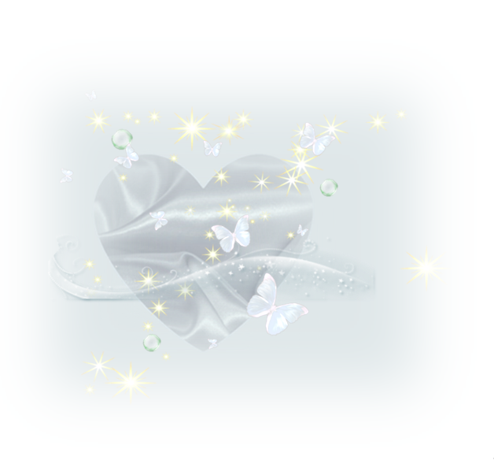
chassant toute trace d’un possible retour, d’une ultime promesse !
Ivresse infinie d'un destin couronné d’étoiles lumineuses et rutilantes
Ephémères papillons et feux follets petites étincelles dans le ciel de satin.
Fragile sont ces poussières de sable colorée d’une profonde Paix
Joyau d’éternité.

Kristine

